8.SINIF NOKTALAMA İŞARETLERİ
İKİ NOKTA

İki Nokta (: )
1-Kendisiyle ilgili örnek verilecek cümlenin sonuna konur.

Ülkelerin birkaçına örnek verelim: Türkiye, Azerbaycan, KKTC…

…………………………………………………………………………………………………………………………………………………………………..
…………………………………………………………………………………………………………………………………………………………………..
…………………………………………………………………………………………………………………………………………………………………..
2-Kendisiyle ilgili açıklama verile-cek cümlenin sonuna konur.

Gerçek Anlam: Bir kelimenin ak-lımıza gelen ilk anlamıdır.
Kendimi takdim edeyim: Meclis kâtiplerindenim.

…………………………………………………………………………………………………………………………………………………………………..
…………………………………………………………………………………………………………………………………………………………………..
…………………………………………………………………………………………………………………………………………………………………..
3-Karşılıklı konuşmalarda, konuşan kişiyi belirten sözlerden sonra konur:

Bilge Kağan: Türklerim, işitin!
Üstten gök çökmedikçe,
alttan yer delinmedikçe
ülkenizi, törenizi kim bozabilir sizin?
Koro: Göğe erer başımız
başınla senin!
https://www.HangiSoru.com
…………………………………………………………………………………………………………………………………………………………………..
…………………………………………………………………………………………………………………………………………………………………..
…………………………………………………………………………………………………………………………………………………………………..
4-Edebî eserlerde konuşma bölü-münden önceki ifadenin sonuna konur.

Hacivat: Hoş geldin Karagöz’üm!
Karagöz: Hoş bulduk Hacivat’ım!

– Buğdayla arpadan başka ne biter bu topraklarda?
Ziraatçı sayar:
– Yulaf, pancar, zerzevat, tütün...

…………………………………………………………………………………………………………………………………………………………………..
…………………………………………………………………………………………………………………………………………………………………..
5-Genel Ağ (İnternet) adreslerin-de kullanılır.

http://tdk.org.tr

…………………………………………………………………………………………………………………………………………………………………..

6-Matematikte bölme işareti ola-rak kullanılır.

54: 9 = 6
100:2=50

…………………………………………………………………………………………………………………………………………………………………..
7-Doğrudan yapılan aktarmalar-da, aktarılan söz ya da yazıdan önce konur.

Babası çocuğuna şöyle demiş:
‘’Bana neden yalan söyledin?’’

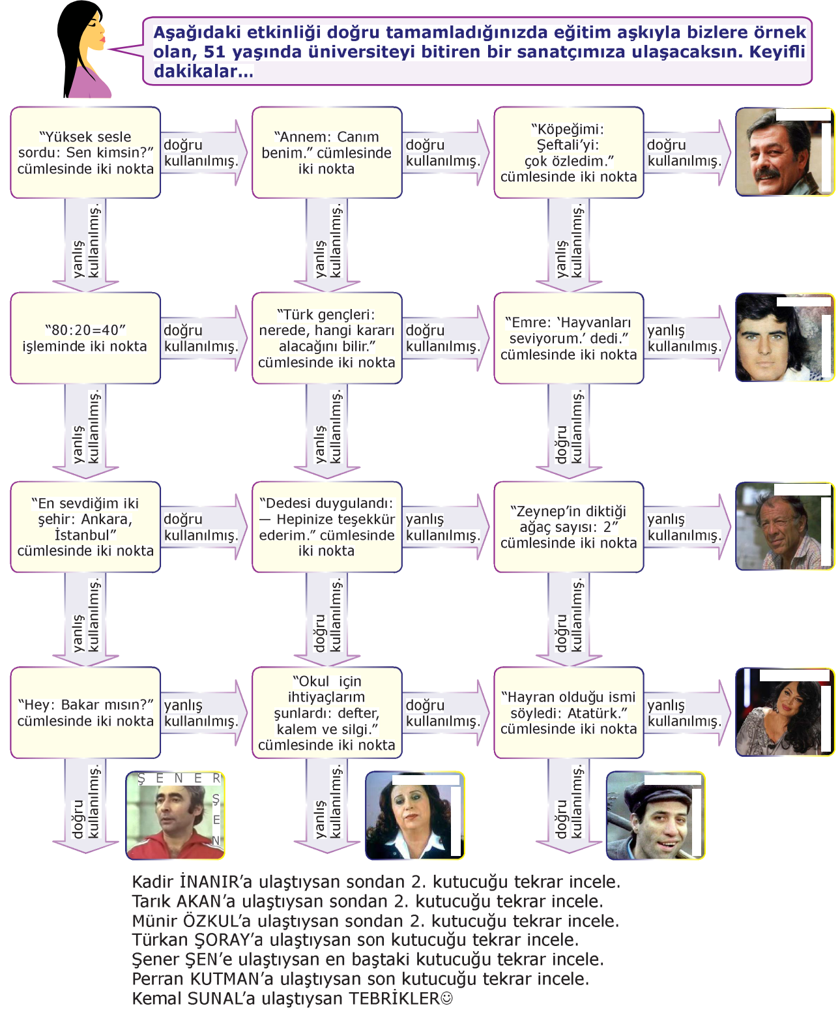

İKİ NOKTA
NOKTALAMA İŞARETLERİ

1)Aşağıdakilerin hangisinde parantezle gösterilen yere “iki nokta” işareti getirilmelidir?

A) Çok söyledim() lakin anlamak istemiyor.
B) Örneğin () planlarımı kaybetmem beni çok üzmüştü.
C) Buluştular () fakat hiç konuşmadılar.
D) Babası merakla sordu () “Onu buraya çağırdın mı?
2) Ne demektir fırsat (I) Şu (II) Tutalım ki (III) hayat beni bir tiyatro topluluğuyla şehirden şehire dolaşmak zorunda bıraktı (IV) O zaman piyesler yazardım (V) Çok da başarılı olurdum.

Bu parçada numaralı yerlerden hangisine iki nokta (:) getirilmelidir?

A) I. B) II.
C) III. D) IV
3) Aşağıdaki cümlelerin hangisinde, parantezle belirtilen yere iki nokta (:) konulmalıdır?

A) Eserlerinde köylü insanları konu alıyor ( ) Köylünün gerçeğini yaşıyormuş gibi aktarıyor.
B) Eserlerinde üstü kapalı bir dil kullanıyor () Bu dil onun maksadını bizden saklıyor.
C) Eserlerini genellikle Çukurova mekanında temellendiriyor () Çukurova'yı bir dekor haline getiriyor.
D) Eserlerini iki kurgu unsuru sürüklüyor ( ) mazlum bir köylü işçisinin savaşımı, güzel bir ağa kızı.

4) Çiçek sulandığı kadar güzeldir (I) Kuşlar ötebildiği kadar sevimli (II) bebek ağladığı kadar bebektir (III) Ve her şeyi öğrendiğin kadar bilirsin (IV) Şunu da öğren (V) "Sevdiğin kadar sevilirsin"

Yukarıdaki parçada numaralanmış yerlerden hangisine iki nokta (:) getirilmelidir?

A)I I. B) III.
C) IV. D)V.

5) İki noktadan (:) sonra cümle niteliğinde olmayan örnekler sıralanırsa bu örnekler büyük harfle başlamaz.

Bu kurala göre, aşağıdaki cümlelerin hangisinde bir yazım yanlışı yapılmıştır?

A) İkinci Yeni akımının önemli isimlerinden bazılarını sayalım: Sezai Karakoç, Cemal Süreya, Edip Cansever.
B) Türkçe sözcüklerin bazılarında -sız eki kalıplaşmıştır: Öksüz, densiz, hırsız, ıssız.
C) Türk hakanı şöyle diyor: Türk Tanrısı, Türk milleti yok olmasın diye atalarımı gönderdi.
D) Derler: İnsanda derin bir yaradır köksüzlük

6) Aşağıdaki cümlelerin hangisinde, parantezle belirtilen yere iki nokta (:) konulmalıdır?

A) Eserlerinde köylü insanları konu alıyor ( )
Köylünün gerçeğini yaşıyormuş gibi aktarıyor.
B) Eserlerinde üstü kapalı bir dil kullanıyor ( ) Bu dil onun maksadını bizden saklıyor.
C) Eserlerini genellikle Çukurova mekanında temellendiriyor () Çukurova'yı bir dekor haline getiriyor.
D) Eserlerini iki kurgu unsuru sürüklüyor ( ) mazlum bir köylü işçisinin savaşımı, güzel bir ağa kızı.

7) Aşağıdaki cümlelerin hangisinde iki noktanın (:) yazımıyla ilgili yanlışlık yapılmıştır?

A) Kamp yerinde ormanın bize hazırladığı bir sürprizle karşılaşıyoruz : Minicik ama mis kokulu yaban çilekleri…
B) Biz senin sözlerini dinlemeyiz: Çünkü sen doğruları gizliyorsun.
C) Babamın şu sözünü hiç unutmam : “Oğlum doruluktan asla ayrılma.”
D) Çarşıya inersen şunları da alıver: patates, soğan, patlıcan ve kabak

8) Aşağıdakilerin hangisinde iki noktanın (:) kullanımı doğru değildir?

A) En sevdiğim uğraşlardan biri olarak: roman okumayı sayabilirim.
B) Uzay: Evreni kaplayan ve sonsuz olduğu sanılan boşluktur.
C) Salonda toplananlar: annem, babam, teyzelerim ve amcamdan ibaretti.
D) Kimler yoktu ki düğünde: akrabalar, arkadaşlar, komşular…

9) Aşağıdaki cümlelerin hangisinde parantezle gösterilen yere iki nokta (:) getirilemez?

A) Daha yapılacak o kadar çok iş var ki () anlatamam.
B) Aklımda iki isim vardı () Hakan ve Coşkun
C) Bize şunları da söyledi () Çalışın ve kazanın.
D) Sözcük türleri şunlardır () İsim, sıfat, zamir…

10)Aşağıdaki cümlelerin hangisinde iki nokta ötekilerden farklı bir işlevde kullanılmıştır?
A)Dışarıdan herkes : “Ne kadar uslu bir çocuktu.”diyordu.
B)Onu sıradanlıktan kurtaran iki şey vardı: saçları , bakışları.
C)İki şeyden nefret ederdi : yalnızlık ve yalan.
D)Alınan önlemlerin sonucunu tek sözcükle özetledi: fiyasko.

11) Aşağıdaki cümlelerin hangisinde iki noktanın kullanımı yanlıştır?

A)Size şunu söyleyeceğim : Gerçeğin göreceli olduğunu bilirim.
B)Gerçek, canlıdır, değişkendir: Zor elde edilir.
C)İşte yeni bir iddia: Romancılarımız Batı’yı de Batılılaşmayı da yanlış anlamıştır.
D)Şu dize dilimden düşmez oldu: Gül alıp satmanın zamanı değil.

12)Rilke, uzun süre şiir yazamamaktan yakındığında ( 1 ) Heykeltraş Rodin (2 ) “Azizim Rilke ( 3 ) niçin gidip nesnelere bakmıyorsunuz ( 4 ) Şiir de resim gibi yapılır çünkü.” demiştir.

Parçada numaralanmış yerlerden hangisine iki nokta ( : ) getirilmelidir?
A)1 B)2 C)3 D)4

13) Aşağıdaki seçeneklerin hangisinde iki nokta (:) işaretinin kullanımıyla ilgili yanlış bir bilgi vardır?

A) Kendisinden sonra örnek verilecek cümlenin sonuna konur.
B) Kendisinden sonra açıklama yapılacak cümlenin sonuna konur.
C) Virgülle ayrılmış örnekleri farklı örneklerden ayırmak için konur.
D) Sesbiliminde uzun ünlüyü göstermek için kullanılır.

derskitabicevaplarim.com

14) Aşağıdaki cümlelerin hangisinde iki nokta
( : ) yerinde kullanılmamıştır?

A) Onun tek bir dostu vardı: Ahmet
B) Anladım ki: Burada istenmiyorum
C) Öğretmen bize:’’Size verdiğim ödevleri yarın istiyorum.’’dedi
D) Sonunda şunu hissettim: Ben yalnız daha mutluyum.

15) Aşağıdakilerden hangisinde parantezle boş bırakılan yere iki nokta (:) konulmalıdır?
A) Hazırlıklar dün bitti ( ) senin gelmeni bekliyorum.
B) Arkadaşının yardıma ihtiyacı vardı ( ) bütün gün ona yardım etti.
C) Bugün ne yaptığımı söyleyeyim ( ) Sabahtan beri ders çalıştım.
D) Bütün yatırımını işine yaptı ( ) şimdi bunun ürünlerini topluyor.
16)Aşağıdaki cümlelerin hangisinde parantezle gösterilen yere iki nokta getirilemez?
A) Babamın sesi kulaklarımda çınlıyor ( ) Zamanını iyi değerlendir çocuğum.
B) Bu mevsimin en lezzetli meyveleri şunlardır
( ) kayısı, kiraz, şeftali….
C) Eve gelir gelmez çekmeceleri, dolapları karıştırdı ( ) bir şeyler aradı.
D) Senden istediklerim belli ( ) düzen ve temizlik
17) Aşağıdaki cümlelerin hangisinde parantezle boş bırakılan yere iki nokta (:) getirilmelidir?
A) Eğer dünyada umut olmasaydı ( ) hiçbir şey olmayacaktı.
B) Kel ölür, sırma saçlı olur ( ) kör ölür, badem gözlü olur.
C) Kalabalığa, gerisindeki padişahı göstererek ( ) “Sultan Mehmet odur, ona gidiniz.”
D) “Doğuluyum, batılıyım, çerkezim, lazım( )”
18) Aşağıdakilerin hangisinde iki nokta (:) yanlış yerde kullanılmıştır?
A) İyi yazı karışık fikirleri sadeleştirir: Kötü yazı sade fikirleri karıştırır.
B) Atatürk şöyle diyordu: “Türk dili zengin, geniş bir dildir. Her kavramı ifade yeteneği vardır.”
C) İyi yazının affetmediği başlıca hatalar şunlardır: Kararsızlık, tekrar, bulanıklık, ahenksizlik…
D) Sosyal hayatta nizamın ehemmiyetini gösteren aktüel bir konu vardır: Trafik

